**Université du Québec en Outaouais INF4103**

Rapport : mini-projet

Minuterie du four à micro-ondes sur Dragon 12

**Arnaud Niyonkuru NIYA26109309  
Vestine Mukeshimana MUKV01568701**

**21 avril 2016**

**Responsable de laboratoire A. Shaneen-Professeur A.-M. Cretu**

# Table des matières

Rapport : mini-projet 1

Minuterie du four à micro-ondes sur Dragon 12 1

Table des matières 2

Le cahier de charges: 3

Description du logiciel en termes de fonctionnalités 3

Description du matériel requis 3

Le choix de conception 3

La conformité de la conception par rapport au cahier de charges 4

Les prototypes intermédiaires et finaux 5

Prototype pour l’affichage 7-segments 5

Prototype pour le son 5

Prototype pour les boutons poussoirs et interrupteurs 6

Pseudocode pour le programme final 6

Le code 6

Les tests effectués ainsi que les résultats du projet accompagnés par des captures d’écran et/ou des images. 9

Difficultés 9

Résultats 9

Conclusion 10

Références 10

# Le cahier de charges:

## Description du logiciel en termes de fonctionnalités

Voici les fonctionnalités de base d’une minuterie qu’on aimerait développer pour le four à micro-ondes.

1. La minuterie devra afficher les minutes et les secondes.
2. La minuterie permettra l’entrée des minutes et des secondes.
3. La minuterie permettra d’amorcer le décompte.
4. La minuterie permettra d’arrêter le décompte.
5. La minuterie permettra d’initialiser à zéro les minutes et les secondes.

## Description du matériel requis

* Un microcontrôleur HSC12 sur la carte d'entraînement Dragon-12 pour le traitement.
* 3 Boutons sur la carte d'entraînement Dragon-12 pour la lecture des données
  1. Le premier bouton pour la commande *Start* (Démarrer) de la minuterie.
  2. Le deuxième bouton pour la commande *Stop/Clear* (Arrêt/Initialisation) de la minuterie.
  3. Le troisième bouton pour la commande *Number* (Nombre) pour entrer les chiffres dans la minuterie.
* 4 Interrupteurs sur la carte d'entraînement Dragon-12 pour la lecture des données pour composer les chiffres 0 à 9 à entrer dans la minuterie sous forme binaire.
* 4 afficheurs 7-segments pour affiche des résultats.
* Un haut-parleur sur la carte d'entraînement Dragon-12 pour les sons.

# Le choix de conception

Pour gérer la logique de notre minuterie, nous avons utilisé une machine à état fini. La machine à état fini appelé aussi automate fini est une construction abstraite, susceptible d'être dans un nombre fini d'états, un seul état à la fois; l'état où il se trouve est appelé l'« état courant ». Le passage d'un état à un autre est dirigé par un événement ou une condition; ce passage est appelé une « transition ». Un automate particulier est défini par la liste de ses états et par les conditions des transitions. [1]

La minuterie du four à micro-ondes présente un nombre fini d’états et un seul état est valide à la fois. Voici les 5 états de la minuterie :

* État d’initialisation
* État de décalage
* État de décompte
* État de pause
* État final.

Les transitions d’un état à l’autre sont assurées par les commandes données au moyen des boutons ***Start***, ***Stop/Clear***et ***Number*** ainsi que les délais données comme les 2 secondes entre l’état Final et Initialisation.



Figure 1 Diagramme d'états

# La conformité de la conception par rapport au cahier de charges

La minuterie du four à micro-ondes est un circuit composé par 4 afficheurs 7-segments, 4 boutons poussoirs et 4 boutons interrupteurs pour différentes commandes. Une fois programmée, elle sert à gérer le temps de cuisson. Au début sur les afficheurs s’affiche 0000. En appuyant sur les boutons ***Number***, on programme la minuterie avec les chiffres binaires que représentent les interrupteurs. Quand on appuie sur le bouton ***Start*** le décompte automatique. Pour interrompre la minuterie on appuie sur le bouton ***Stop***. Une fois la minuterie arrêté on a l’option d’appuyer encore sur le bouton Stop pour réinitialiser la minuterie à 0000 ou bien appuyer sur Start pour continuer le décompte. À la fin du décompte le mot **END** s’affiche sur les 7-segments.

Voici comment la minuterie conçue est conforme au cahier de charges.

Le logiciel de minuterie du four à micro-ondes présente 5 états :

1. Si la minuterie est dans l’état Initialisation où les afficheurs 7-segments affichent 0000
   1. Si le bouton ***Start*** est appuyé, la minuterie reste dans l’état Initialisation
   2. Si le bouton ***Stop*** est appuyé, la minuterie reste dans l’état Initialisation
   3. Si le bouton ***Number*** est appuyé, la minuterie va dans l’état Décalage et le petit son est déclenché.
2. Si la minuterie est dans l’état décalage où les afficheurs 7-segments sont programme de droite à gauche
   1. Si le bouton ***Start*** est appuyé, la minuterie va dans l’état décompte et le petit son est déclenché.
   2. Si le bouton ***Stop*** est appuyé, la minuterie va dans l’état Initialisation
   3. Si le bouton ***Number*** est appuyé, la minuterie reste dans l’état décalage et le petit son est déclenché.
3. Si la minuterie est dans l’état décompte où le compte à rebours s’effectue
   1. Si le bouton ***Start*** est appuyé, la minuterie reste dans l’état décompte
   2. Si le bouton ***Stop*** est appuyé, la minuterie va dans l’état pause
   3. Si le bouton ***Number*** est appuyé, la minuterie reste dans l’état décompte
   4. Quand le décompte arrive à 0 minutes et 0 secondes la minuterie se met dans l’état final et les afficheurs 7-segments affichent END (Fin) et sonne 2 fois.
4. Si la minuterie est dans l’état pause où les afficheurs 7 segments ne bougent plus
   1. Si le bouton ***Start*** est appuyé, la minuterie va dans l’état décompte
   2. Si le bouton ***Stop*** est appuyé, la minuterie va dans l’état Initialisation
   3. Si le bouton ***Number*** est appuyé, la minuterie reste dans l’état pause
5. Si la minuterie est dans l’état final les afficheurs 7-segments affichent END (Fin) et sonne 2 fois et elle va directement dans l’état initialisation.

# Les prototypes intermédiaires et finaux

Pour développer notre minuterie, on n’est pas directement allé au programme final. On a testé différentes composantes de Dragon 12 dans le cadre de notre projet. On a utilisé les examples du cours pour tester l’afficher 7-segments et le son, ensuite pour l’usage des boutons poussoirs n’a pas été enseigné dans le cadre de notre cours, on a utilisé le cours de l’université New Mexico Institute of Mining and Technology[2]. Avant de s’attaquer à la programmation en assembleur le pseudocode a été développé pour faciliter le raisonnement.

## Prototype pour l’affichage 7-segments

Voir le fichier prototypes/affichage_7_segments.asm

## Prototype pour le son

Voir le fichier prototypes/son.asm

## Prototype pour les boutons poussoirs et interrupteurs

Voir le fichier prototypes/boutons.asm

## Pseudocode pour le programme final

Voir le fichier prototypes/pseudocode.txt

# Le code

Le code final détaillé dans Annexe A et B, est composé par les parties suivantes :

1. La définition des constantes
2. La déclaration des variables
3. La configuration des entrées et sorties
4. Initialisation des variables
5. Boucle sans fin qui gère la machine d’états fini

Ce programme utilise les sous-routines d’affichage et de production de son qui sont assemblé dans leur propre fichier.

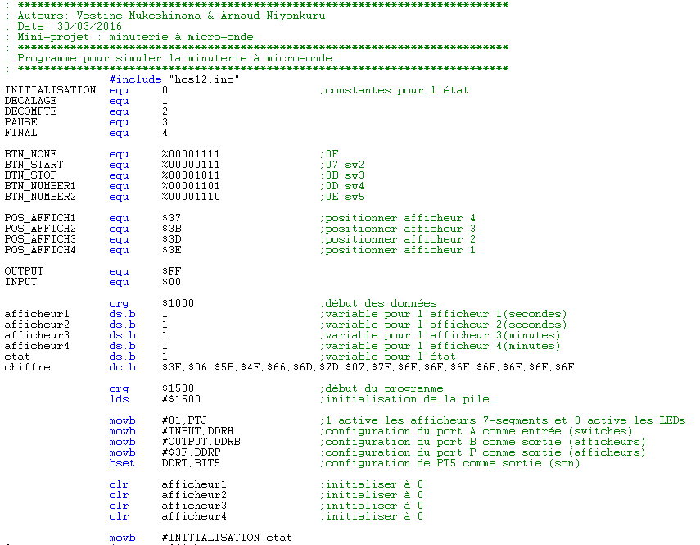

**Définition des constantes**

**Déclaration des variables**

**Configurations entrées/sorties**

**Boucle sans fin qui gère la machine d’état**

**Initialisation des variables**

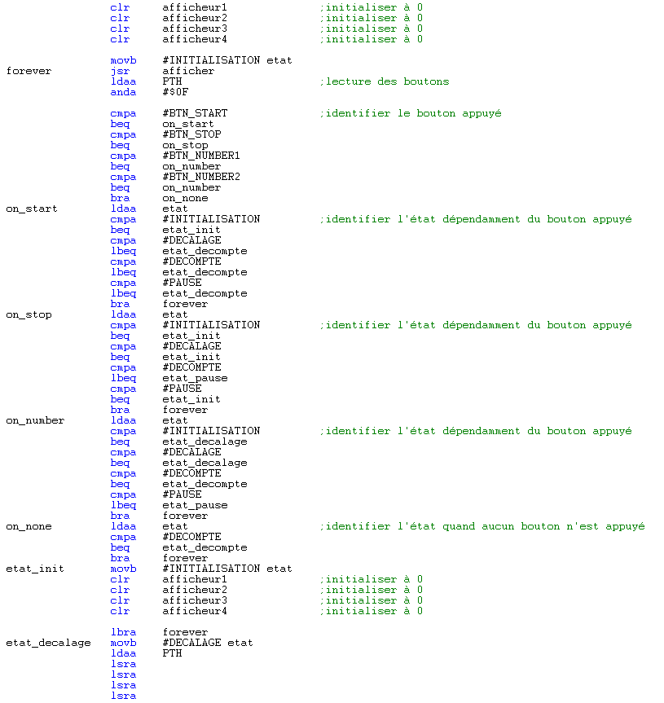

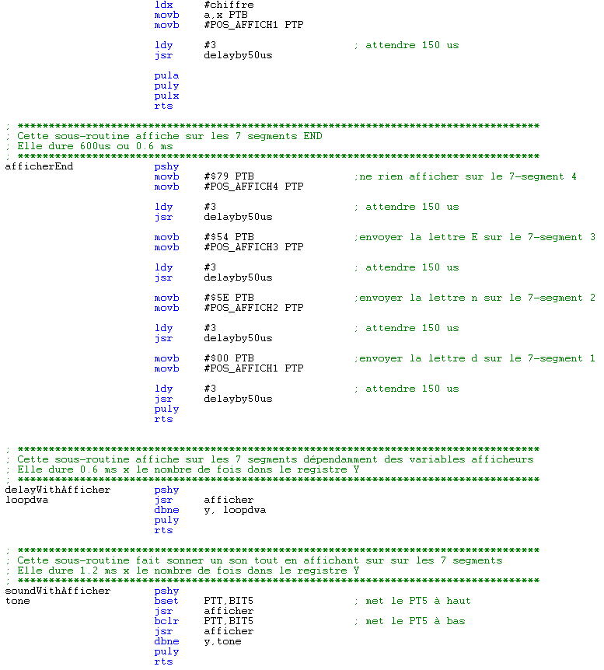

**Sous routines pour la gestion de l’affichage   
7-segments, sons et délais**

# Les tests effectués ainsi que les résultats du projet accompagnés par des captures d’écran et/ou des images.

Tous les tests ont été effectués sur le microcontrôleur HSC12 sur la carte d'entraînement Dragon-12. En testant les prototypes qui se concentrent sur les modules utilisés dans le cadre de notre projet, on a pu confirmer que notre carte Dragon-12 était en bon état.

## Difficultés

La grande difficulté rencontré c’est afficher sur 7-segments on a réalisé que les 4 7-segments ne s’affichent pas à la fois et à chaque fois qu’une sous-routine de délaie était utilisée, seulement le dernier segment montrait un chiffre. Pour remédier à ce problème, on a intégré l’affichage dans les sous-routines de délaies et dans celles de génération du son.

## Résultats

Les images suivantes ainsi que la vidéo soumise prouvent que le projet a été un succès.

[Cliquez ici pour la vidéo sur youtube](https://www.youtube.com/embed/MuFPw_5PpWQ)

|  |  |  |
| --- | --- | --- |
|  |  |  |
|  |  |  |
|  |  |  |

# Conclusion

Dans le cadre de ce mini-projet on a pu concevoir, développer, tester et évaluer de prototypes sur le microcontrôleur HCS12. On a pu :

* mettre en œuvre des investigations documentaires, des expériences et/ou des prototypes
* créer des modèles, simulations, prototypes, et faire des tests
* vérifier la conformité de la conception par rapport au cahier des charges

# Références

[1] Wikipedia. Automate fini, [En ligne]. <https://fr.wikipedia.org/wiki/Automate_fini> (Page consultée le 9 avril 2016).

[2] New Mexico Institute of Mining and Technology. Introduction à la programmation de MC9S12, <http://www.ee.nmt.edu/~erives/308_13/Lecture10_S13.pdf> (Document consulté le 29 mars 2016).